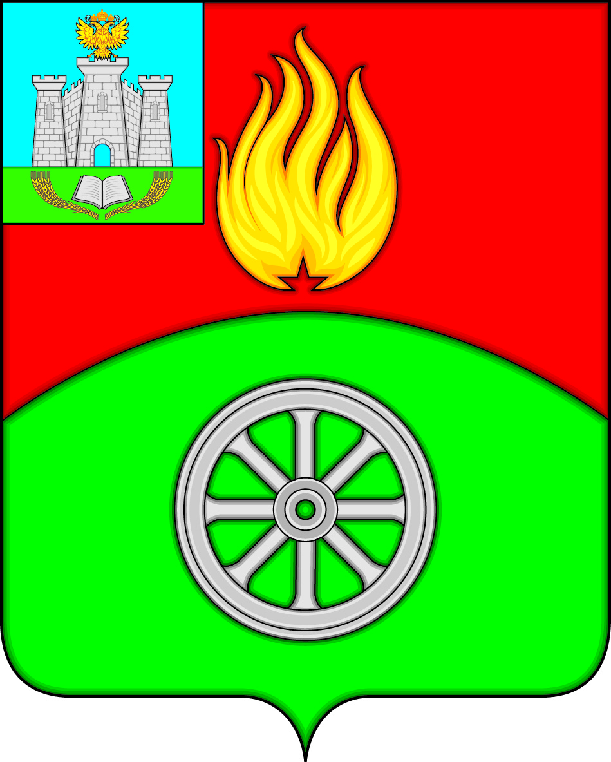

РОССИЙСКАЯ ФЕДЕРАЦИЯ
ОРЛОВСКАЯ ОБЛАСТЬ
АДМИНИСТРАЦИЯ ПОСЕЛКА ВЕРХОВЬЕ
ВЕРХОВСКОГО РАЙОНА

ПОСТАНОВЛЕНИЕ

30 января 2024 года № 19
п. Верховье

О назначении рейтингового голосования по выбору общественной территории муниципального образования «поселок городского типа Верховье Верховского района Орловской области», подлежащих благоустройству в 2025 году.

В соответствии с постановлением Правительства Орловской области от 31.08.2017 № 372 «Об утверждении государственной программы Орловской области «Формирование современной городской среды на территории Орловской области», постановлением Правительства Орловской области от 31.01.2019 № 46 «Об утверждении Порядка организации и проведения рейтингового голосования по выбору общественных территорий, подлежащих благоустройству в первоочередном порядке», постановлением администрации поселка Верховье от 29.03.2021 № 36 «Об утверждении программы «Формирование современной городской среды на территории поселка Верховье», Уставом поселка Верховье Верховского района Орловской области, администрация поселка Верховье Верховского района Орловской области
п о с т а н о в л я е т:

1. Назначить проведение в период с 15.03.2024 по 30.04.2024 года рейтингового голосования по выбору общественной территории муниципального образования «поселок городского типа Верховье Верховского района Орловской области», подлежащих благоустройству в 2025 году в рамках реализации муниципальной программы«Формирование современной городской среды на территории поселка Верховье», в электронной форме в информационно-телекоммуникационной сети Интернет на единой федеральной платформе для онлайн-голосования граждан (далее рейтинговое голосование).
2. Утвердить перечень общественных территорий муниципального образования «поселок городского типа Верховье Верховского района Орловской области», предлагаемых для рейтингового голосования в 2024 году, согласно приложению к настоящему постановлению.
3. До 18.02.2024 года внести в единую федеральную платформу для онлайн-голосования граждан информацию о выносимых на голосование общественных территориях.
4. Организовать проведение в период с 15.03.2024 по 30.04.2024 рейтингового голосования.
5. Общественной комиссии, действующей в рамках реализации муниципальной программы «Формирование современной городской среды на территории поселка Верховье» до 05.05.2024 провести заседание, на котором определить результаты рейтингового голосования и оформить протокол об итогах рейтингового голосования.
6. Организовать привлечение волонтеров для оказания содействия гражданам в онлайн-голосовании на единой федеральной платформе в информационно-телекоммуникационной сети Интернет.
7. Организовать информационное спровождение рейтингового голосования.
8. До 18.02.2024 года разместить на официальном сайте администрации поселка Верховье в информационно-телекоммуникационной сети Интернет (http://verhovadm.ru) перечень общественных территорий, предлагаемых для рейтингового голосования, а также информацию о месте, дате и времени проведения рейтингового голосования.
9. До 05.05.2024 разместить протокол об итогах рейтингового голосования на официальном сайте администрации поселка Верховье в информационно-телекоммуникационной сети Интернет (http://verhovadm.ru).
10. Разместить настоящее постановление на официальном сайте администрации поселка Верховье в информационно-телекоммуникационной сети Интернет (http://verhovadm.ru).
11. Контроль за исполнением настоящего постановления оставляю за собой.
12. Настоящее постановление вступает в силу с момента подписания.

Глава поселка Верховье М. В. Величкина

Приложение
к постановлению
Администрации поселка Верховье
от 30.01.2024 № 19

Перечень общественных территорий муниципального образования «поселок городского типа Верховье Верховского района Орловской области», предлагаемых для рейтингового голосования в 2024 году, согласно приложению к настоящему постановлению.

- тротуар с элементами благоустройства по ул. Советской в пгт. Верховье (от ул. Бондаренко до ул. 7 Ноября);

- парк поселка Верховье, расположенный по адресу: Орловская область, Верховский район, пгт. Верховье, ул. Коминтерна. Благоустройство общественной территории (зона для проведения мероприятий) – 2 этап.

